

**ROBOTIKA IN RAČUNALNIŠKO ZAZNAVANJE**

(druga domača naloga)

Avtor: **Anže Luzar**

Ljubljana, 2019

**1. NALOGA**

|  |  |  |  |  |  |  |  |  |  |  |  |
| --- | --- | --- | --- | --- | --- | --- | --- | --- | --- | --- | --- |
| **0** | **1.5** | **1.8** | **1.3** | **0.65** | **0.95** | **0.81** | **0.35** | **0.06** | **0.5** | **1** | **0** |

**a)**

* če računamo konvolucijo tudi na robovih dobimo:

|  |  |  |  |  |  |  |  |  |  |  |  |
| --- | --- | --- | --- | --- | --- | --- | --- | --- | --- | --- | --- |
| **0.5** | **1.5** | **1.8** | **1.3** | **0.65** | **0.95** | **0.81** | **0.35** | **0.06** | **0.5** | **1** | **0.3** |

**b)** Odgovor: Jedro je Gaussovo. Vsota vseh elementov jedra je 1.

**c)** conv(I, g , 'same') izracuna konvolucijo samo za centralni del, torej iste velikosti kot I

**g)** Gaussov šum bolje odstrani Gaussian noise filter.

**j)** nastavitev parametrov - bolje se obnese medianin filter, saj uspešno odstrani šum iz slike, poleg tega pa ohrani robove ostre oz. jih ne zamegli tako kot Gaussov filter

**3. NALOGA**

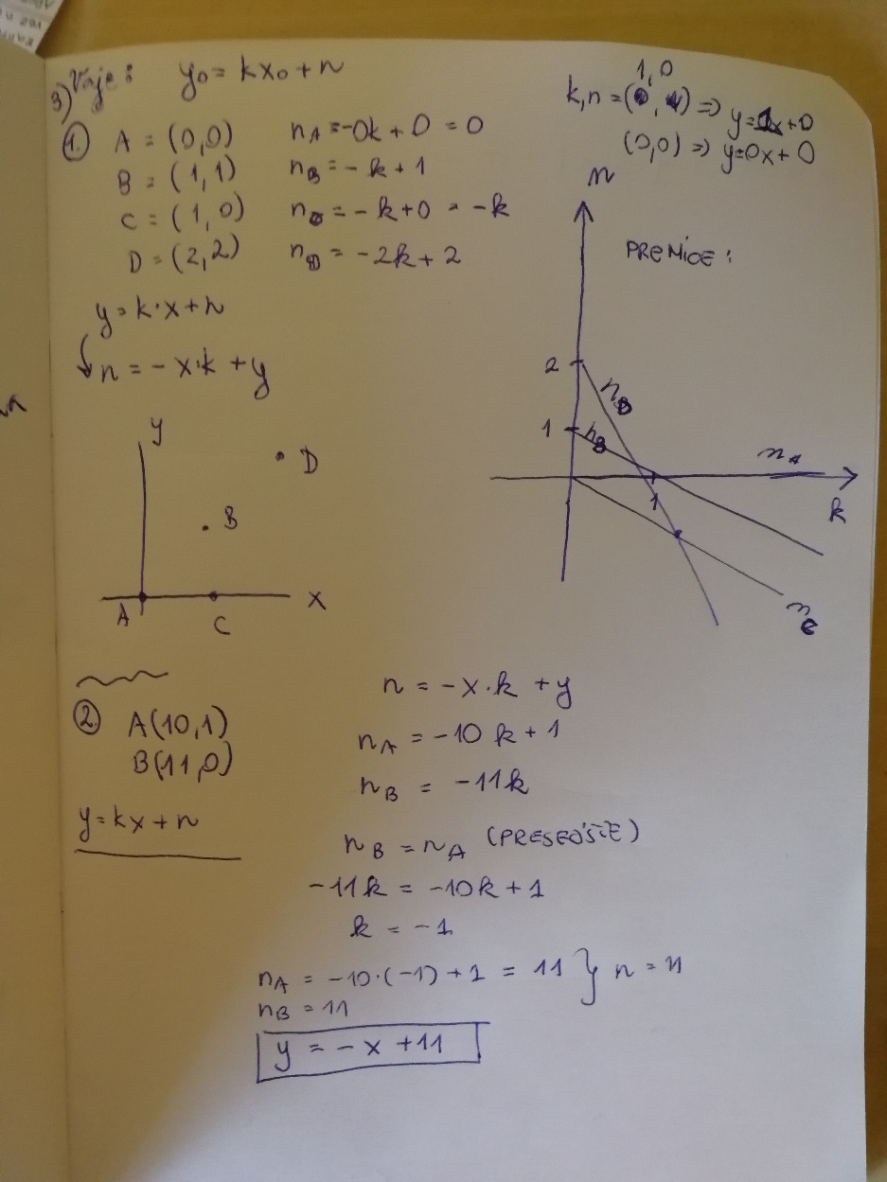

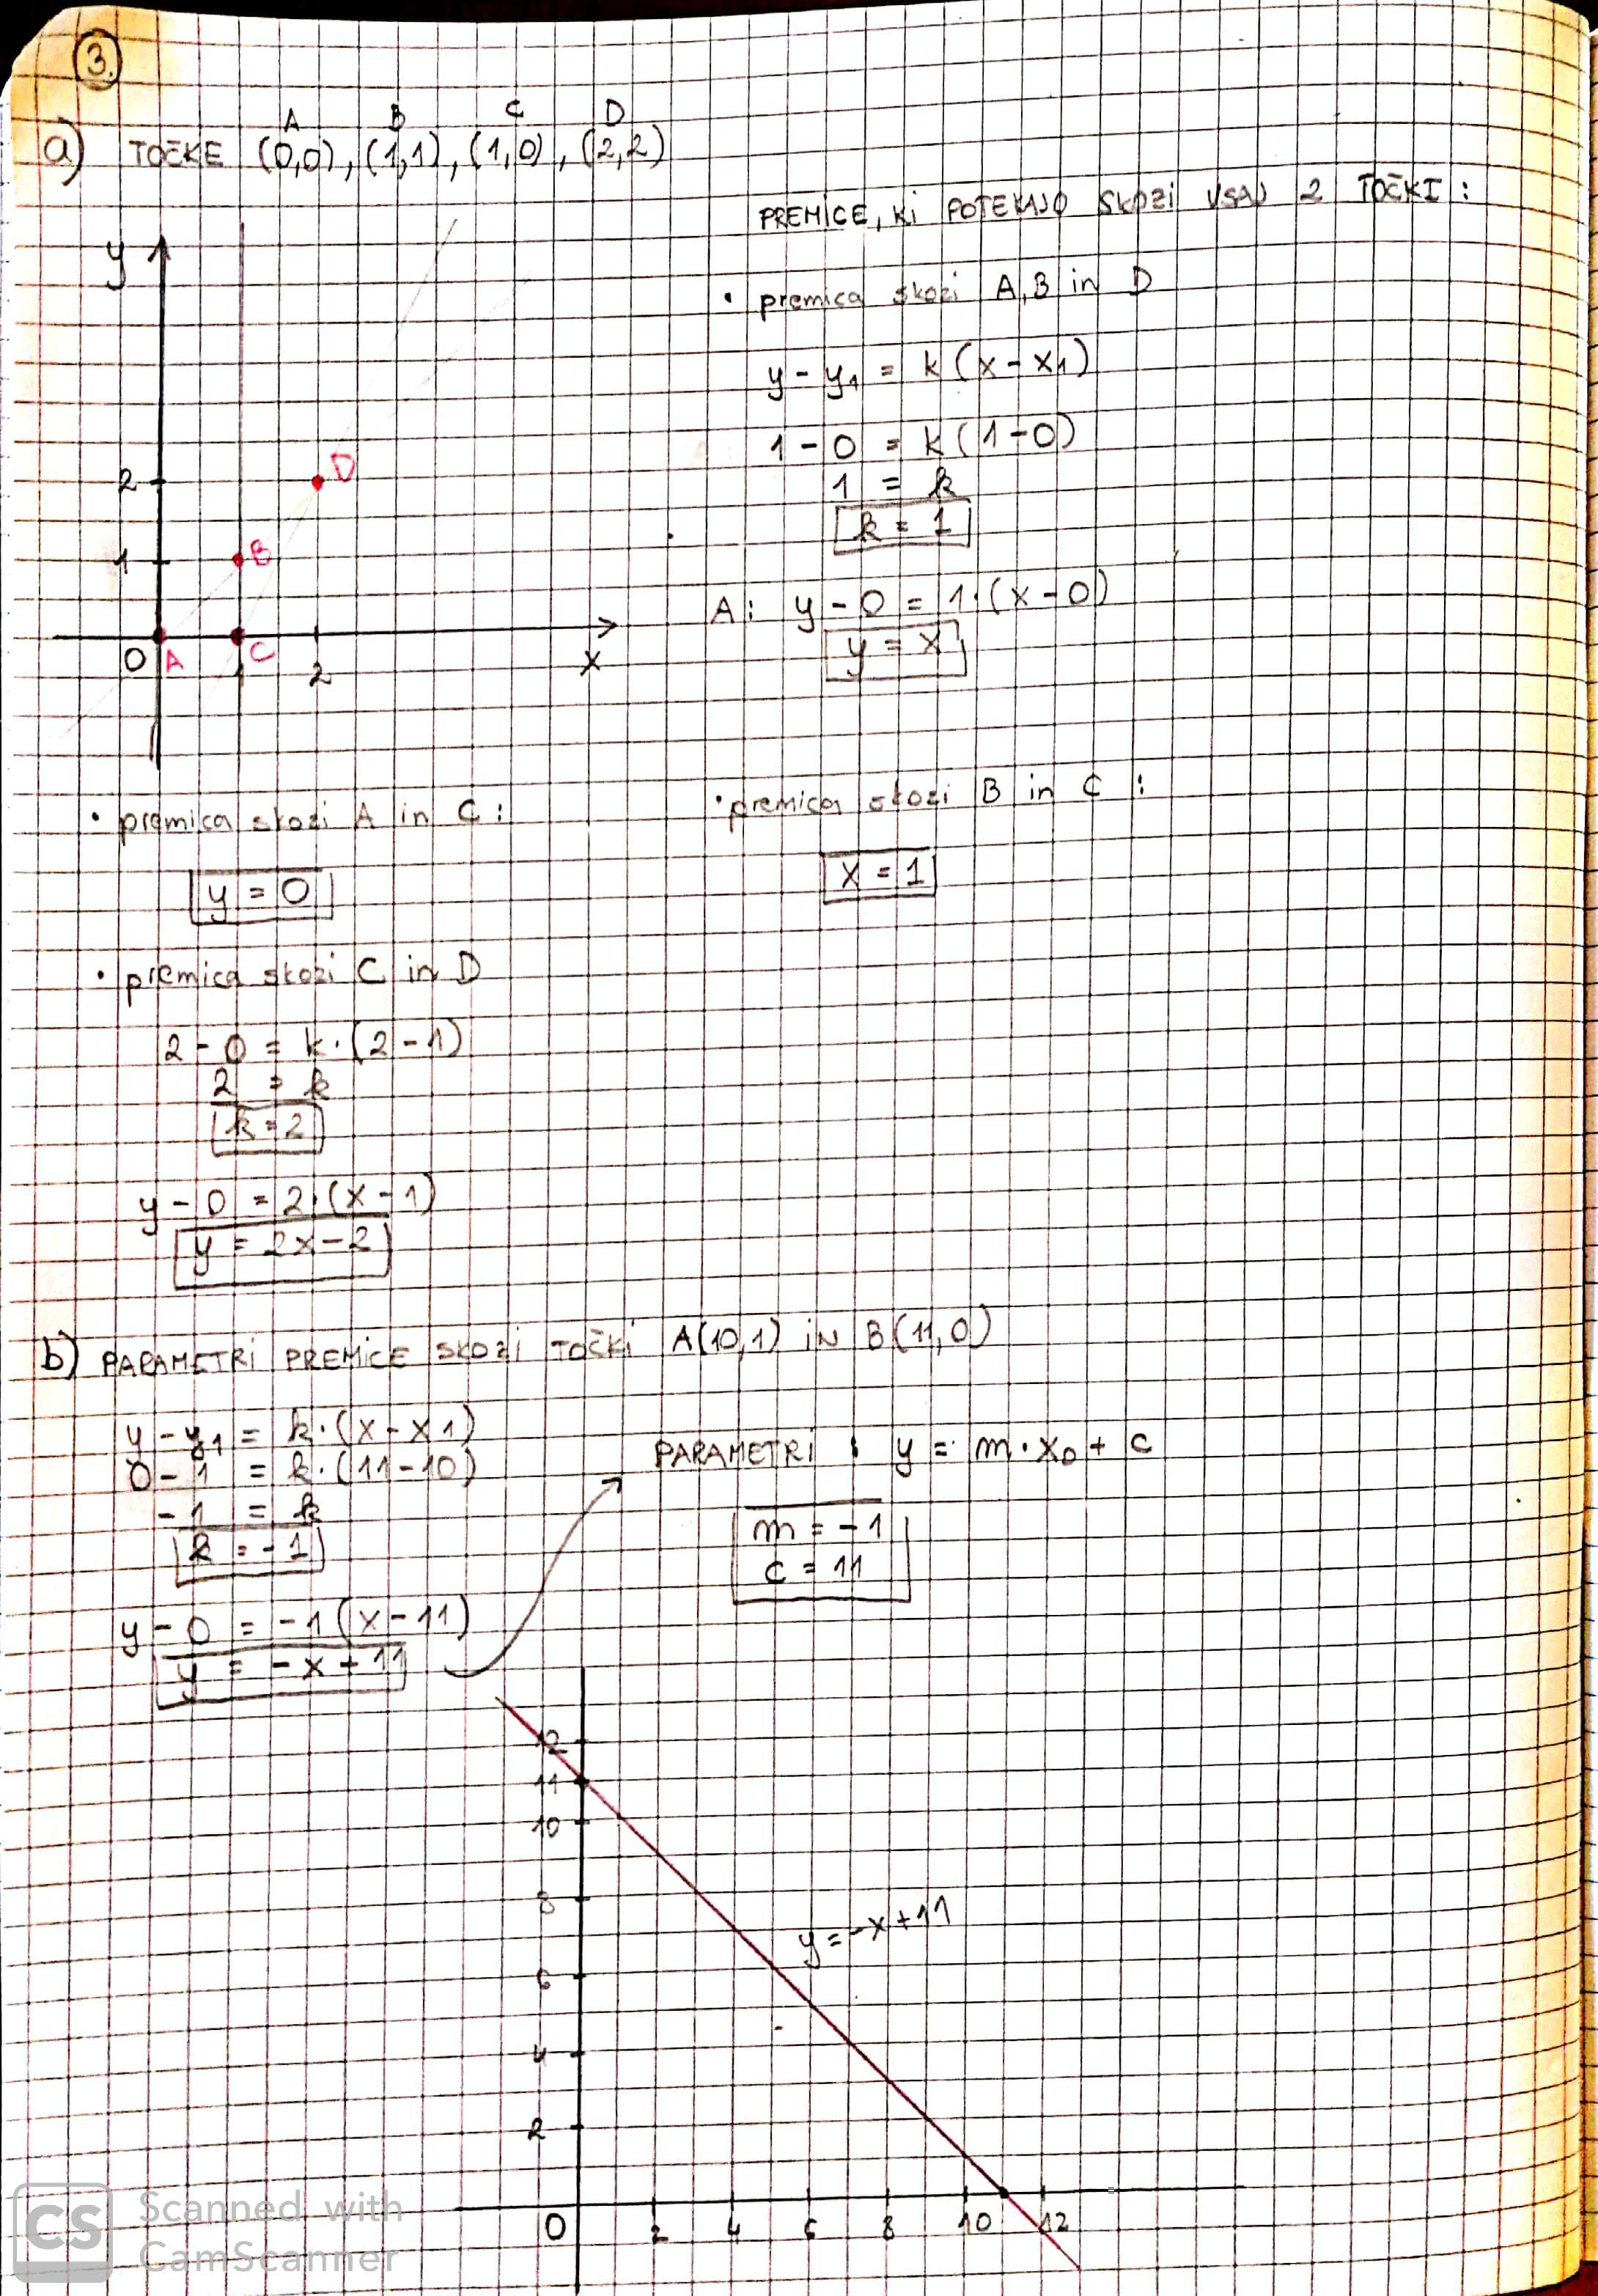

f) Če radija ne poznamo je enačba: (x - p)2 + (y – q)2 = r2

V parametrični obliki to zapišemo kot:

Če radij poznamo je enačba, ki jo ena točka generira v parametričnem prostoru:



Vsaka točka v navadnem prostoru generira krožnico v parametričnem prostoru.

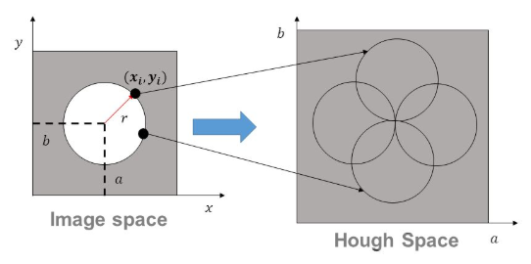

g) točki A in B verjetno ležita na krožnici

